CA51 Scheda creata il 9 settembre 2026
Descrizione storico-bibliografica
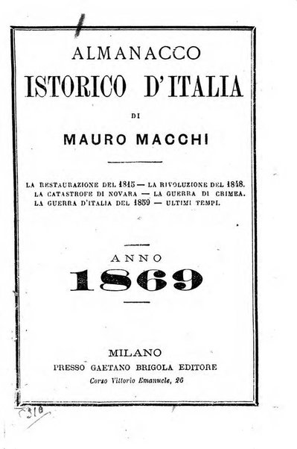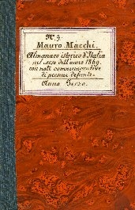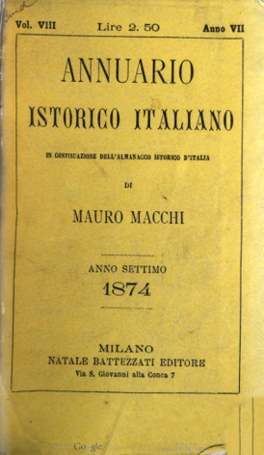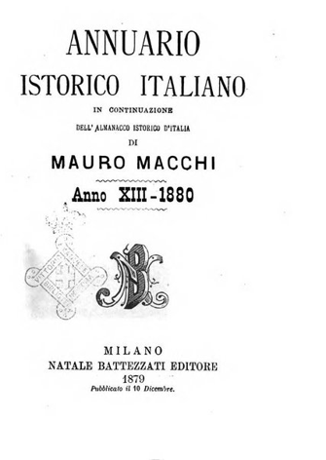
*Almanacco istorico d'Italia / di Mauro Macchi. - Anno 1 (1868)-anno 6 (1873). - Milano : Gaetano Brigola, 1868-1873. – 6 volumi ; 16 cm. ((Annuale. – Il primo numero esce in due versioni, identiche con copertina differente: A. 1(1868) e A. 1869. - Nell'anno 4(1871), esce un secondo volume con titolo: Nuovo almanacco istorico d'Italia... Politica interna. - Il luogo di stampa e l'editore variano, da a. 2(1869): Firenze : Stabilimento Civelli; da a. 3(1870): Milano : Natale Battezzati. - TO00163666
Copia digitale: 1869-1873; 1869; 5(1872)

*Annuario istorico italiano : in continuazione dell'Almanacco istorico d'Italia / di Mauro Macchi. - Anno 7 (1874)-anno 13 (1880). - Milano : Natale Battezzati, 1874-1879. – 7 volumi ; 16 cm. ((Annuale. - TO00176419
Copia digitale : 1875-1880 ; 1874 ; 1877 ; 1879 ; 8(1875) ; 13(1880)

Autore : Macchi, Mauro <1818-1880>
Soggetto: Italia – Storia – 1868-1880

Note e riferimenti bibliografici
- https://www.bibliotecabarbanera.it/ricerca/dettaglio/almanacco-istorico-ditalia/4593.

